2015年度 本試験 化学 第4問 － 問5

必要があれば，原子量は次の値を使うこと。
H 1.0 C 12 N 14 O 16 Al 27 Cl 35.5 Cu 64

気体は理想気体として扱うものとする。

【問題】

ニトロベンゼン，フェノール，安息香酸，アニリンを含むジエチルエーテル（エーテル）溶液がある。これら4種類の芳香族化合物をそれぞれ分離するため，図1の手順で実験を行い，水層A～Cとエーテル層Dを得た。しかし，図1の手順は不適切であったため，A～Dのうち，ある層には2種類の芳香族化合物が含まれてしまった。その層と2種類の芳香族化合物の組合せとして最も適当なものを，下の①～⑧のうちから一つ選べ。ただし，層に含まれる芳香族化合物は，塩として存在することもある。

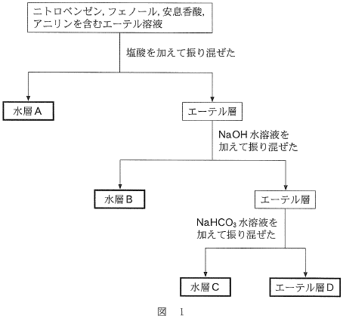

 | 層 | 2種類の芳香族化合物
① | 水層A | フェノール | 安息香酸
② | 水層A | ニトロベンゼン | アニリン
③ | 水層B | フェノール | 安息香酸
④ | 水層B | ニトロベンゼン | アニリン
⑤ | 水層C | フェノール | 安息香酸
⑥ | 水層C | ニトロベンゼン | アニリン
⑦ | エーテル層D | フェノール | 安息香酸
⑧ | エーテル層D | ニトロベンゼン | アニリン

2015年度 本試験 化学 第4問 － 問5

【問題情報】

単元 | 芳香族化合物の分離
配点 | 4点
計算問題 | ×
難易度 | 普通

【正解】

③ 層‐水層B 2種類の芳香族化合物‐フェノール，安息香酸

【解説】

有機化合物は水に溶けにくく，エーテルなどの有機溶媒によく溶けます。しかし，塩になると水に溶けるようになります。

塩酸を加えて振り混ぜると，塩基であるアニリンが中和して塩になります。アニリンだけが水層Aに含まれています。

その後，エーテル層に水酸化ナトリウム水溶液を加えて振り混ぜると，酸であるフェノールと安息香酸が中和して塩になります。フェノールと安息香酸の2種類が水層Bに含まれています。

高校化学Net参考書 http://ko-ko-kagaku.net/

